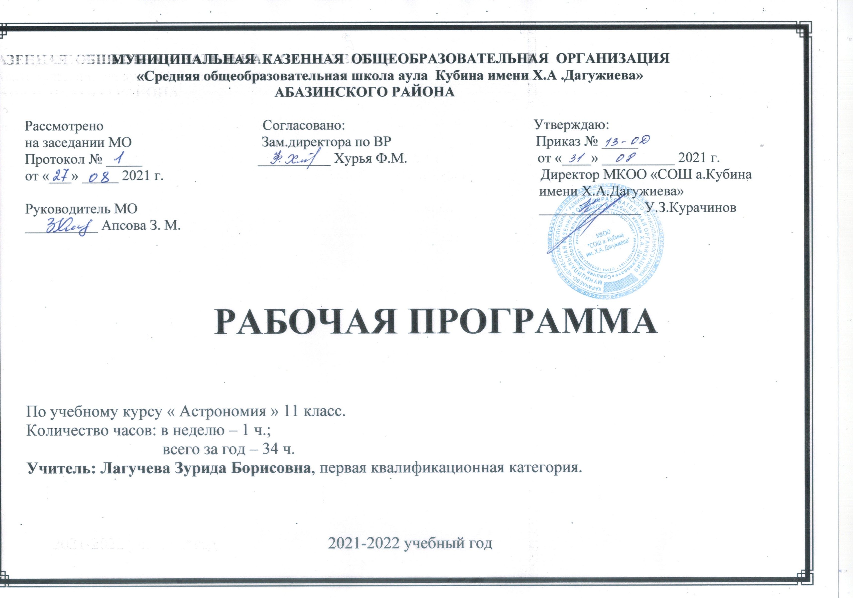

Рабочая программа

Наименование курса: Астрономия
Класс: 11 А.
Уровень общего образования: среднее общее (Базовый уровень)
Учитель физики: Китова Елена Владимировна
Срок реализации программы: 2017-2018 учебный год
Количество часов по учебному плану: всего 34 часа в год, в неделю 1 час
Планирование составлено на основе программы : Примерная программа учебного предмета АСТРОНОМИЯ 11 кл. (авторы программы Б.А. Воронцов-Вельяминов, Е.К. Страут, М.: Дрофа, 2013г.), рекомендованная письмом департамента государственной политики в образовании МО и Н РФ от 07.07.2005г. №03-1263;
Учебник: «Астрономия. Базовый уровень. 11 класс» Б.А. Воронцов-Вельяминов,
Е.К.Страут М.: Дрофа, 2017г.

Рабочая программа по физике составлена в соответствии с требованиями Федерального компонента государственного образовательного стандарта среднего общего образования. (ФКГОС СОО); требованиями к результатам освоения основной образовательной программы ; примерной программы средней (полной) общеобразовательной школы и авторской программы (базовый уровень) учебного предмета АСТРОНОМИЯ 11 кл. (авторы программы Б.А. Воронцов-Вельяминов, Е.К. Страут, М.: Дрофа, 2013г.), рекомендованная письмом департамента государственной политики в образовании МО и Н РФ от 07.07.2005г. №03-1263;
Согласно учебному плану МБОУ СШ №6 предмет астрономия относится к области естественных наук и на его изучение в 11 А классе отводится 34 часа (34 учебных недели), из расчета 1 час в неделю. Уровень обучения -базовый.

Планируемые результаты освоения учебного предмета

Учащиеся должны:
1. Знать, понимать

- смысл понятий: геоцентрическая и гелиоцентрическая система, видимая звездная величина, созвездие, противостояния и соединения планет, комета, астероид, метеор, метеорит, метеороид, планета, спутник, звезда, Солнечная система, Галактика, Вселенная, всемирное и поясное время, внесолнечная планета (экзопланета), спектральная классификация звезд, параллакс, реликтовое излучение, Большой Взрыв, черная дыра;
- смысл физических величин: парсек, световой год, астрономическая единица, звездная величина;
- смысл физического закона Хаббла;
- основные этапы освоения космического пространства;
- гипотезы происхождения Солнечной системы;
- основные характеристики и строение Солнца, солнечной атмосферы;
- размеры Галактики, положение и период обращения Солнца относительно центра Галактики;

- Уметь

- приводить примеры: роли астрономии в развитии цивилизации, использования методов исследований в астрономии, различных диапазонов электромагнитных излучений для получения информации об объектах Вселенной, получения астрономической информации с помощью космических аппаратов и спектрального анализа, влияния солнечной активности на Землю;
- описывать и объяснять: различия календарей, условия наступления солнечных и лунных затмений, фазы Луны, суточные движения светил, причины возникновения приливов и отливов; принцип действия оптического телескопа, взаимосвязь физико-химических характеристик звезд с использованием диаграммы "цвет-светимость", физические причины, определяющие равновесие звезд, источник энергии звезд и происхождение химических элементов, красное смещение с помощью эффекта Доплера;
- характеризовать особенности методов познания астрономии, основные элементы и свойства планет Солнечной системы, методы определения расстояний и линейных размеров небесных тел, возможные пути эволюции звезд различной массы;
- находить на небе основные созвездия Северного полушария, в том числе: Большая Медведица, Малая Медведица, Волопас, Лебедь, Кассиопея, Орион; самые яркие звезды, в том числе: Полярная звезда, Арктур, Вега, Капелла, Сириус, Бетельгейзе;
- использовать компьютерные приложения для определения положения Солнца, Луны и звезд на любую дату и время суток для данного населенного пункта;
- использовать приобретенные знания и умения в практической деятельности и повседневной жизни для: понимания взаимосвязи астрономии с другими науками, в основе которых лежат знания по астрономии, отделение ее от лженаук; оценивания информации, содержащейся в сообщениях СМИ, Интернете, научно-популярных статьях.

Основное содержание

(34 часа в год, 1 час в неделю)

ПРЕДМЕТ АСТРОНОМИИ

Роль астрономии в развитии цивилизации. Эволюция взглядов человека на Вселенную. Геоцентрическая и гелиоцентрическая системы. Особенности методов познания в астрономии. Практическое применение астрономических исследований. История развития отечественной космонавтики. Первый искусственный спутник Земли, полет Ю.А. Гагарина. Достижения современной космонавтики.

ОСНОВЫ ПРАКТИЧЕСКОЙ АСТРОНОМИИ

Небесная сфера. Особые точки небесной сферы. Небесные координаты. Звездная карта, созвездия, использование компьютерных приложений для отображения звездного неба. Видимая звездная величина. Суточное движение светил. Связь видимого расположения объектов на небе и географических координат наблюдателя. Движение Земли вокруг Солнца. Видимое движение и фазы Луны. Солнечные и лунные затмения. Время и календарь.

ЗАКОНЫ ДВИЖЕНИЯ НЕБЕСНЫХ ТЕЛ

Структура и масштабы Солнечной системы. Конфигурация и условия видимости планет. Методы определения расстояний до тел Солнечной системы и их размеров. Небесная механика. Законы Кеплера. Определение масс небесных тел. Движение искусственных небесных тел.

СОЛНЕЧНАЯ СИСТЕМА

Происхождение Солнечной системы. Система Земля - Луна. Планеты земной группы. Планеты-гиганты. Спутники и кольца планет. Малые тела Солнечной системы. Астероидная опасность.

МЕТОДЫ АСТРОНОМИЧЕСКИХ ИССЛЕДОВАНИЙ

Электромагнитное излучение, космические лучи и Гравитационные волны как источник информации о природе и свойствах небесных тел. Наземные и космические телескопы, принцип их работы. Космические аппараты. Спектральный анализ. Эффект Доплера. Закон смещения Вина. Закон Стефана-Больцмана.

ЗВЕЗДЫ

Звезды: основные физико-химические характеристики и их взаимная связь. Разнообразие звездных характеристик и их закономерности. Определение расстояния до звезд, параллакс. Двойные и кратные звезды. Внесолнечные планеты. Проблема существования жизни во Вселенной. Внутреннее строение и источники энергии звезд. Происхождение химических элементов. Переменные и вспыхивающие звезды. Коричневые карлики. Эволюция звезд, ее этапы и конечные стадии. Строение Солнца, солнечной атмосферы. Проявления солнечной активности: пятна, вспышки, протуберанцы. Периодичность солнечной активности. Роль магнитных полей на Солнце. Солнечно-земные связи.

НАША ГАЛАКТИКА – МЛЕЧНЫЙ ПУТЬ

Состав и структура Галактики. Звездные скопления. Межзвездный газ и пыль. Вращение Галактики. Темная материя.

ГАЛАКТИКИ. СТРОЕНИЕ И ЭВОЛЮЦИЯ ВСЕЛЕННОЙ

Открытие других галактик. Многообразие галактик и их основные характеристики. Сверхмассивные черные дыры и активность галактик. Представление о космологии. Красное смещение. Закон Хаббла. Эволюция Вселенной. Большой Взрыв. Реликтовое излучение. Темная энергия.

Календарно-тематическое планирование (11 класс)

№ п/п | Тема | Дата
№ п/п | Тема | план | Факт
АСТРОНОМИЯ, ЕЕ ЗНАЧЕНИЕ И СВЯЗЬ С ДРУГИМИ НАУКАМИ – 2ч
 | Что изучает астрономия.
 | Наблюдения – основа астрономии
ПРАКТИЧЕСКИЕ ОСНОВЫ АСТРОНОМИИ-5ч.
 | Звезды и созвездия. Небесные координаты. Звездные карты
 | Видимое движение звезд на различных географических широтах
 | Годичное движение Солнца. Эклиптика
 | Движение и фазы Луны.
 | Затмения Солнца и Луны. Время и календарь
СТРОЕНИЕ СОЛНЕЧНОЙ СИСТЕМЫ-7ч.
 | Развитие представлений о строении мира
 | Конфигурации планет.
 | Синодический период
 | Законы движения планет Солнечной системы
 | Определение расстояний и размеров тел в Солнечной системе
 | Открытие и применение закона всемирного тяготения.
 | Движение искусственных спутников и космических аппаратов (КА) в Солнечной системе
ПРИРОДА ТЕЛ СОЛНЕЧНОЙ СИСТЕМЫ-8ч.
 | Солнечная система как комплекс тел, имеющих общее происхождение
 | Земля и Луна - двойная планета
 | Две группы планет
 | Природа планет земной группы
 | Урок-дискуссия «Парниковый эффект - польза или вред?»
 | Планеты-гиганты, их спутники и кольца
 | Малые тела Солнечной системы (астероиды, карликовые планеты и кометы).
 | Метеоры, болиды, метеориты
СОЛНЦЕ И ЗВЕЗДЫ-5 ч
 | Солнце, состав и внутреннее строение
 | Солнечная активность и ее влияние на Землю
 | Физическая природа звезд
 | Переменные и нестационарные звезды.
 | Эволюция звезд
СТРОЕНИЕ И ЭВОЛЮЦИЯ ВСЕЛЕННОЙ-4ч.
 | Наша Галактика
 | Другие звездные системы — галактики
 | Космология начала ХХ в.
 | Основы современной космологии
ЖИЗНЬ И РАЗУМ ВО ВСЕЛЕННОЙ-1ч.
 | Урок - конференция «Одиноки ли мы во Вселенной?»
ПОВТОРЕНИЕ(Резерв)- 2 ч.
 | Итоговый зачет по курсу Астрономия.11 класс
 | Резерв

ПРИЛОЖЕНИЕ №3
Оценка ответов учащихся
Количественные отметки за уровень освоения курса, предмета выставляются в соответствии с закреплённой в МБОУ СШ №6 г. Димитровграда Ульяновской области бальной системой оценивания: «2» - неудовлетворительно, «3» - удовлетворительно, «4» - хорошо и «5» - отлично.
Оценка «5» ставится в том случае, если учащийся показывает верное понимание физической сущности рассматриваемых явлений и закономерностей, законов и теорий, а так же правильное определение физических величин, их единиц и способов измерения: правильно выполняет чертежи, схемы и графики; строит ответ по собственному плану, сопровождает рассказ собственными примерами, умеет применять знания в новой ситуации при выполнении практических заданий; может установить связь между изучаемым и ранее изученным материалом по курсу физики, а также с материалом, усвоенным при изучении других предметов.

Оценка «4» ставится, если ответ ученика удовлетворяет основным требованиям на оценку «5», но дан без использования собственного плана, новых примеров, без применения знаний в новой ситуации, 6eз использования связей с ранее изученным материалом и материалом, усвоенным при изучении др. предметов: если учащийся допустил одну ошибку или не более двух недочётов и может их исправить самостоятельно или с небольшой помощью учителя.

Оценка «3» ставится, если учащийся правильно понимает физическую сущность рассматриваемых явлений и закономерностей, но в ответе имеются отдельные пробелы в усвоении вопросов курса физики, не препятствующие дальнейшему усвоению вопросов программного материала: умеет применять полученные знания при решении простых задач с использованием готовых формул, но затрудняется при решении задач, требующих преобразования некоторых формул, допустил не более одной грубой ошибки и двух недочётов, не более одной грубой и одной негрубой ошибки, не более 2-3 негрубых ошибок, одной негрубой ошибки и трёх недочётов; допустил 4-5 недочётов.

Оценка «2» ставится, если учащийся не овладел основными знаниями и умениями в соответствии с требованиями программы и допустил больше ошибок и недочётов чем необходимо для оценки «3».

Оценка контрольных работ
Оценка «5» ставится за работу, выполненную полностью без ошибок и недочётов.

Оценка «4» ставится за работу выполненную полностью, но при наличии в ней не более одной грубой и одной негрубой ошибки и одного недочёта, не более трёх недочётов.

Оценка «3» ставится, если ученик правильно выполнил не менее 2/3 всей работы или допустил не более одной грубой ошибки и двух недочётов, не более одной грубой ошибки и одной негрубой ошибки, не более трех негрубых ошибок, одной негрубой ошибки и трех недочётов, при наличии 4 - 5 недочётов.

Оценка «2» ставится, если число ошибок и недочётов превысило норму для оценки 3 или правильно выполнено менее 2/3 всей работы.

Оценка лабораторных работ
Оценка «5» ставится, если учащийся выполняет работу в полном объеме с соблюдением необходимой последовательности проведения опытов и измерений; самостоятельно и рационально монтирует необходимое оборудование; все опыты проводит в условиях и режимах, обеспечивающих получение правильных результатов и выводов; соблюдает требования правил безопасности труда; в отчете правильно и аккуратно выполняет все записи, таблицы, рисунки, чертежи, графики, вычисления; правильно выполняет анализ погрешностей.

Оценка «4» ставится, если выполнены требования к оценке «5» , но было допущено два - три недочета, не более одной негрубой ошибки и одного недочёта.

Оценка «3» ставится, если работа выполнена не полностью, но объем выполненной части таков, позволяет получить правильные результаты и выводы: если в ходе проведения опыта и измерений были допущены ошибки.

Оценка «2» ставится, если работа выполнена не полностью и объем выполненной части работы не позволяет сделать правильных выводов: если опыты, измерения, вычисления, наблюдения производились неправильно.

Во всех случаях оценка снижается, если ученик не соблюдал требования правил безопасности труда.
Оценка тестовых работ учащихся
«5» - 85% - 100%
«4» - 65% - 84%
«3» - 41% - 64%
«2» - 21% - 40%
«1» - 0% - 20%

Перечень ошибок:
Грубые ошибки
- Незнание определений основных понятий, законов, правил, положений теории, формул, общепринятых символов, обозначения физических величин, единицу измерения.
- Неумение выделять в ответе главное.
- Неумение применять знания для решения задач и объяснения физических явлений; неправильно сформулированные вопросы, задания или неверные объяснения хода их решения, незнание приемов решения задач, аналогичных ранее решенным в классе; ошибки, показывающие неправильное понимание условия задачи или неправильное истолкование решения.
- Неумение читать и строить графики и принципиальные схемы
- Неумение подготовить к работе установку или лабораторное оборудование, провести опыт, необходимые расчеты или использовать полученные данные для выводов.
- Небрежное отношение к лабораторному оборудованию и измерительным приборам.
- Неумение определить показания измерительного прибора.
- Нарушение требований правил безопасного труда при выполнении эксперимента.
Негрубые ошибки
- Неточности формулировок, определений, законов, теорий, вызванных неполнотой ответа основных признаков определяемого понятия. Ошибки, вызванные несоблюдением условий проведения опыта или измерений.
- Ошибки в условных обозначениях на принципиальных схемах, неточности чертежей, графиков, схем.
- Пропуск или неточное написание наименований единиц физических величин.
- Нерациональный выбор хода решения.
Недочеты
- Нерациональные записи при вычислениях, нерациональные приемы вычислений, преобразований и решения задач.
- Арифметические ошибки в вычислениях, если эти ошибки грубо не искажают реальность полученного результата.
- Отдельные погрешности в формулировке вопроса или ответа.
- Небрежное выполнение записей, чертежей, схем, графиков.
- Орфографические и пунктуационные ошибки

ПРИЛОЖЕНИЕ №4

Учебно-методическое обеспечение программы

- Воронцов-Вельяминов Б. А., Страут Е. К. «Астрономия. Базовый уровень.11 класс», М. Дрофа, 2013
- Е.К.Страут Методическое пособие к учебнику «Астрономия. Базовый уровень.11 класс» авторов Б. А. Воронцова-Вельяминова, Е. К. Страута, М. Дрофа, 2013

